Мир творчества удивителен тем, что в нем нет границ, как нет и границ для нашей вселенной, усеянной множеством звезд. Сколько их?

Миллионы! Много миллионов. И в нашем зале сегодня загорелись новые звездочки.

В субботу, 6 апреля 2019 года на небосклоне ГУО «Гимназия – колледж искусств г.Молодечно» расцвела радуга талантов! Радуга из хорошего настроения, детской и родительской дружбы, веселого праздника и серьезных творческих дел! А еще из доброты, уважения, внимания друг к другу и взаимопомощи.

Только мы сами можем сделать так, чтобы эта радуга не растаяла, а ее цвета становились все ярче и ярче!

В актовом зале состоялось торжественное закрытие разноцветной недели «Семь цветов у радуги - а из них целый мир». Представители классов со 2-го по 8-ой – родители и дети, собрались для того, чтобы осуществить заключительный проект разноцветной недели. Команды готовили и представляли зрителю свой творческий коллаж «Мир глазами взрослых и детей».

Выступления поражали оригинальностью и креативным подходом, что и было отмечено дипломами и сладкими подарками для взрослых и детей.

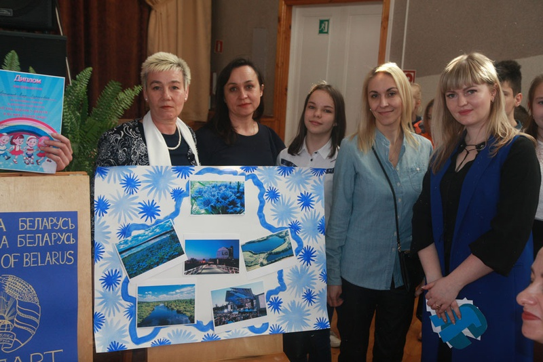

Затем были подведены итоги цветной недели, которая была насыщена различными мероприятиями и акциями. За активное участие во всех делах прошедшей недели особо были отмечены классные коллективы 5-х классов.

Дипломы получили все классы, потому что каждый старался, чтобы эта разноцветная неделя получилась яркой и запоминающейся.

